尊敬的顾客
感谢您购买本公司产品,在您初次使用该产品前，请您详细地阅读本使用说明书，将可帮助您熟练地使用本装置。

我们的宗旨是不断地改进和完善公司的产品，因此您所使用的产品可能与使用说明书有少许的差别。如果有改动的话，我们会用附页方式告知，敬请谅解！您有不清楚之处，请与公司售后服务部联络，我们定会满足您的要求。

注意事项
请阅读下列安全注意事项，以免人身伤害，并防止本产品或与其相连接的任何其它产品受到损坏。为了避免可能发生的危险，本产品只可在规定的范围内使用。

只有合格的技术人员才可执行维修。请勿擅自打开仪器，否则将不能得到包修等到各种服务，出现任何问题请先电话联系售后服务部。

由于输入输出端子、测试柱等均有可能带电压，您在插拔测试线、电源插座时，会产生电火花，小心电击，避免触电危险，注意人身安全！

- 防止火灾和人身伤害
- 使用适当的电源线：只可使用本产品专用、并且符合本产品规格的电源线。
- 正确地链接和断开：当测试导线与带电端子连接时，请勿随意连接或断开测试线。
- 产品接地：本产品除通过电源线接地导线接地外，产品外壳的接地柱必须接地。为了防止电击，接地导体必须与地面相连。在与本产品输入或输出终端连接前，应确保本产品已正确接地，请自行检查用户接地线是否可靠。
- 注意所有终端的额定值：为了防止火灾或电击危险，请注意本产品的所有额定值和标记。在接线之前，请阅读产品使用说明书，以便进一步了解有关额定值的信息。
- 请勿在仪器未装好时操作：如盖板或面板已卸下，请勿操作本产品。
- 使用适当的保险管：只可使用符合本产品规定类型和额定值的保险管。
- 避免接触裸露电路和带电金属：产品有电时，请勿触摸裸露的接点和部位。
- 有可疑的故障时，请勿操作：如怀疑本产品有损坏，请本公司维修人员进行检查，切勿继续操作。
- 请勿在潮湿、易爆环境下操作，保持产品的清洁和干燥。

－安全术语
警告：警告字句指出可能造成人身伤亡的状况或做法。

小心：小心字句指出可能造成本产品或其它财产损坏的状况或做法。

目录

一、主要技术指标 4
二、面板布置 4
三、面板功能 6
四、操作说明 6
图 2 自带操作电源测试接线 7
图 3 不带电源主动式测试接线 8
图 4 不带电源被式测试接线 8

一、主要技术指标
1. 校验时间：1ms-------500ms 弹跳时间：1ms-------99ms
2. 断口为六路、或三路输出，（可选）
3. 可输出六路或三路不同的时间参数（不同期性）
4. 可预存 40 组校验数据
5. 分辨率：0.01ms 误差：0.2%
6. 内置电源： DC 20V-------230V（误差 1%）
7. 电源：AC 198V—230V
8. 环境条件：频率 50HZ 功率：≤20W 最大≤2000W（瞬时功率）
9. 工作条件：温度 10℃一 30℃ 湿度：≤85%RH
10. 储存运输条件：温度：-10℃一 50℃ 湿度：≤85%RH
11. 体积：400mm*320mm*230mm 重量：7kg

二、面板布置

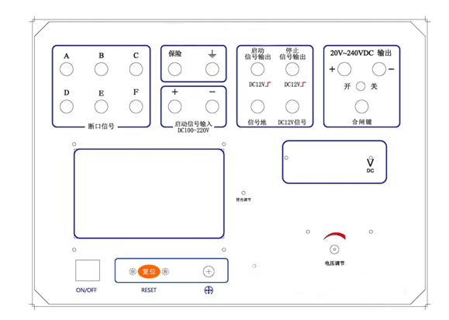
图 1 时间校验仪面板布局

三、面板功能
1. A、B、C、D、E、F 为 6 路时间输出。
2. 保险为 2A，为 20V 一 240V 直流电源输出保险。
3. 请接安全大地。
4. “启动信号输入”为高压开关仪的“合、分闸控制”输出。
5. “信号地”为高压开关仪断口信号地接入。
6. 启动、停止信号用入基本时间校准。
7. DC12V 信号为上拉信号、当须校准 A、B、C、D、E、F 断口时引入上拉。
8. 20V 一 240V 为仪器内置直流电源。
9. 背光调节：当温度有急变化时液晶体产生变化引起字体不清，调节此电位 器加以改善。
10. 复位：当合闸或分闸校验做完，变换另外项目时请按此键。
11. ：为旋转鼠标，左旋或右旋以改变光标位置，或改变数字大小，按下 旋转鼠标为“确认”。
12. 电压调节为内置电源的电压调节。

四、操作说明
1. 选择校验数据设定
1.1 出厂前已设定了 19 组数据，用户可根据实际需求而设定（关机可保存数 据），下面以合闸试验为例叙述。（其它项目设定都一样。）
1.2 选定合闸试验，按下旋转鼠标进入校验数据设定。旋转鼠标可选组别，选 定组别后，按下确认后进入预置程序。
1.3 旋转鼠标，选择 A、B、C、D、E、F 各断口的输出时间，确认后进入修改 时间参数程序。
1.4 旋转鼠标改变时间大小，按下鼠标确认后进入下一位数据修改，由百、十、 个，小数顺序设定。后两位小数设定完，按下鼠标确认，退出该程序，直 至 6 个断口时间参数设定完后“保存返回”，进入下组数据设定。
1.5 按照用户检验需求设定 N 组数据，在校验高压开关测试仪时会非常方便。

2. 定义：高压开关测试仪一般分为自带操作电源与不带操作电源两种，而不 带操作电源又分为以下两种：有继电器控制与无继电器控制。有继电器控制 的称为“主动式”，无继电器控制的被称为“被动式”。
下面以这三种类型的高压开关测试仪的接线及操作加以说明。

3. 自带操作电源状态下高压开关测试仪接线图：（如图 2）

分合闸控制(正负)信号

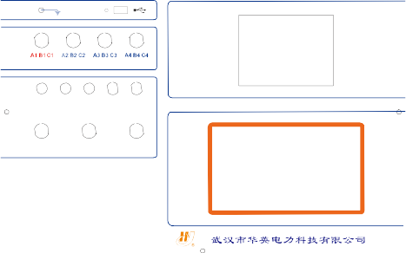

信号地
A1 A2 B1 B2 C1 C2
HYGK-306 高 压 开 关 动 特 性 测 试 仪
HYM S-6 型时间校验仪
启 动 停 止
A
B
C
保险
20V~240VDC 输出
信 号 输 出 信 号 输 出
DC12V
DC12V
开 关
D
E
F
断口信号
启动信号输入
DC100-220V
信号地
DC12V信号
合 闸 键
(+)
(-)
合闸控制 分闸控制 公共端 20A
20A
V
DC
采样输入 外触发
储能
背光调节
通

断
AC220V ON/OFF
电压调节
储能
复 位
武汉市华英电�科技有限公司
ON// OFF RESET

图 2 自带操作电源测试接线

3.1 按图 2 接好线，再开启两台仪器的电源，选择“高压开关时间校验”，根据需要选择 项目，以合闸为例，其他项目操作相同。
3.2 根据高压开关仪的断口数选择。如是 12 断口，六通道做完，换线到下 6 断口做一遍。
3.3 选择通道数后，按下旋转鼠标进入校验程序。
3.4 选择组数据，按下旋转鼠标，启动等待高压开关仪的启动信号。
3.5 操作高压开关仪至合、分闸试验。
3.6 当校验仪接到高压开关仪的合、分闸信号，校验仪上“启动，请稍后”消失，校验程 序结束。
3.7 查看高压开关仪上数据应与时间校验仪相同，或在高压开关测试仪允许的误差范围， 否则为不合格。
3.8 关闭两仪器的电源后，再拆除两仪器间的连线，否则将会对人身安全造成危害。

4.不带操作电源状态下高压开关测试仪接线图：（主动式如图 3）

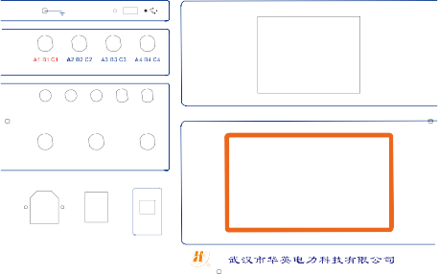
分合闸控制(正负)信号
信号地
A1 A2 B1 B2 C1 C2
HYGK-306 高 压 开 关 动 特 性 测 试 仪
HYM S-6 型时间校验仪
启 动 停 止
A
B
C
保险
20V ~240V DC 输出
信 号 输 出 信 号 输 出
DC12V
DC12V
开 关
D
E
F
信号地
DC12V信号
合 闸 键
断口信号
启动信号输入
DC100-220V

合闸控制 分闸控制 公共端 20A
20A
V
D C
采样输入 外触发
储能
背光调节
通

断
AC220V ON/OFF
电压调节
储能
复 位
武汉市华英电�科技有限公司
ON// OFF
RESET

图 3 不带电源主动式测试接线

4.1 按图 3 接好线。
4.2 将内置电源开关置“开”的位置。调节电流至 150V 左右。
4.3 操作步骤与 3.1-3.8 相同。
4.4 校验完成后，将内置电源开关置“关”位置，以免发生人身危险。

5. 不带操作电源状态下高压开关测试仪接线图：（被动式如图 4）

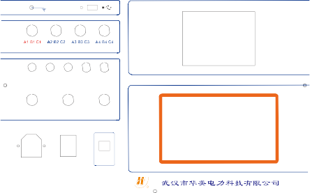
分合闸控制(正负)信号
信号地
A1 A2 B1 B2 C1 C2
HYGK-306 高 压 开 关 动 特 性 测 试 仪
HYM S-6 型时间校验仪
启 动 停 止
A
B
C
保险
20V ~240V DC 输出
信 号 输 出 信 号 输 出

DC12V DC12V
开 关
D
E
F
启动信号输入
DC100-220V
信号地 DC12V信号
合 闸 键
断口信号

合闸控制 分闸控制 公共端 20A
20A
V
D C
采样输入 外触发
储能
背光调节
通

断
电压调节
AC220V ON/OFF
储能
复 位
武汉市华英电�科技有限公司
ON// OFF
RESET

图 4 不带电源被式测试接线

5.1 按图 4 接线，按 4.2 调节内置电源后将内置电源置“关”的位置
5.2 按 3.1-3.5 操作，此时高压开关仪和时间校验仪都处于等待状态，按下内置电源“合闸键”。
5.3 按 3.6-3.8 操作。

